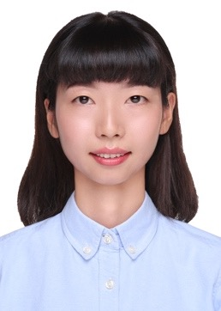xulei_qz@163.com ­­s

1. 负责公司软件产品的web端、移动端界面的设计；
2. 参与设计讨论，跟踪产品效果，提出设计改善方案；
3. 参与视觉设计的规范讨论与制定；

4、能够根据产品需求文档进行具体的线框图设计、视觉设计。

1、配合公司运营部门完成推广过程中所相关的视觉设计，海报设计， banner等其他相关物料设计；

2、协助公司官网的设计及更新；

3、配合ui设计师完成公司产品界面设计，并能准确分析设计需求；

4、能够配合产品经理和技术部门完善ui设计和提升视觉效果；

5、学习并掌握了sketch、Axure、principle等交互设计软件。

* **语言技能**：CET4
* **办公技能**：计算机二级，计算机三级证书，熟练使用Office、Xmind等

办公软件

* **专业技能**：熟练运用PS、AI进行网页、海报，Banner等页面设计；

熟练运用Sketch、Axure、Principle进行交互原型图、交互

动效以及用户界面等相关设计；

掌握并能运用AE 和C4D进行动画和三维效果设计。­­

**专 业 技 能**

**求职意向：UI设计师师**

2017.09~2018.09 杭州创匠信息科技有限公司 UI设计师助理

**2018.10~2019.03 杭州米雅信息科技有限公司 UI设计师**

* 熟悉产品设计的方法和工作流程，熟悉界面设计的规范，对交互设计有一定的了解；
* 逻辑思维较强，能准确地分析客户的需求；
* 具有良好的沟通能力和团队合作精神，能与团队有效的配合完成工作；
* 学习能力强，能快速学习新技能­，工作中会通过自学提升自己

自我评价

工 作 经 历

教育背景

**2012-2016 杭州师范大学钱江学院 电子信息工程 本科**

年龄：1993.12

学历：本科

籍贯：浙江衢州

微信：xl1224q

电话：13758148202

邮箱：xulei_qz@163.com

徐蕾